MÁME RÁDI TÁTU S MÁMOU
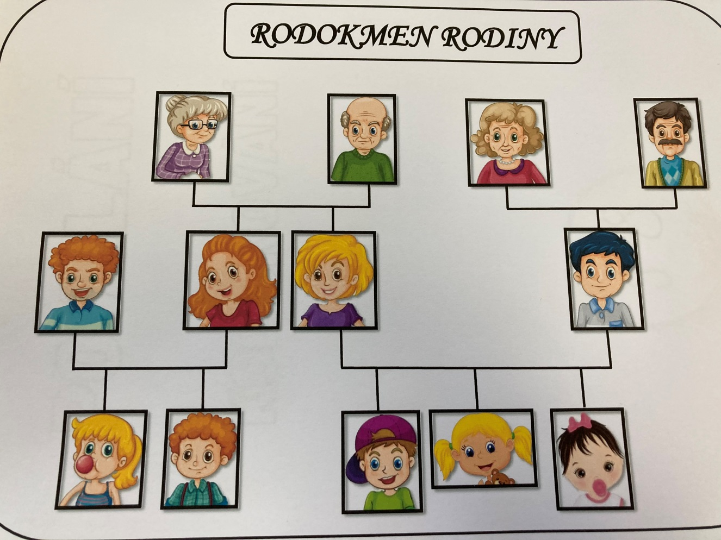

Milí Medvídci a jiní (Motýlci, Sluníčka), zkuste poprosit rodiče o pomoc a povězte si, kdo všechno patří do vaší rodiny (maminka, tatínek, sestřička, bráška, babička, dědeček, teta…) pojmenujte společně všechny členy rodiny- zkuste si vzpomenout i na jména.
Obrázek vám může pomoci k popisování a ukazování. Děti rozvíjí svoji slovní zásobu (sestřenice, bratranec, teta, strejda, prababička…)

První hláska
Najdi správný obrázek, který začíná na stejnou hlásku jako daný obrázek. (maminka- motýl) Společně můžete říkat další slova na danou hlásku.
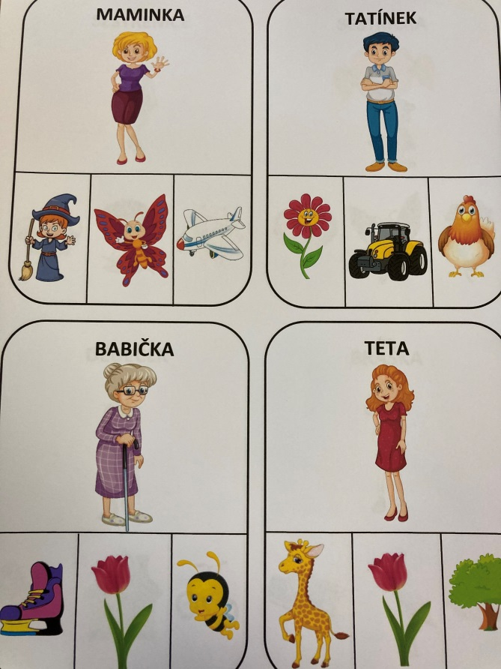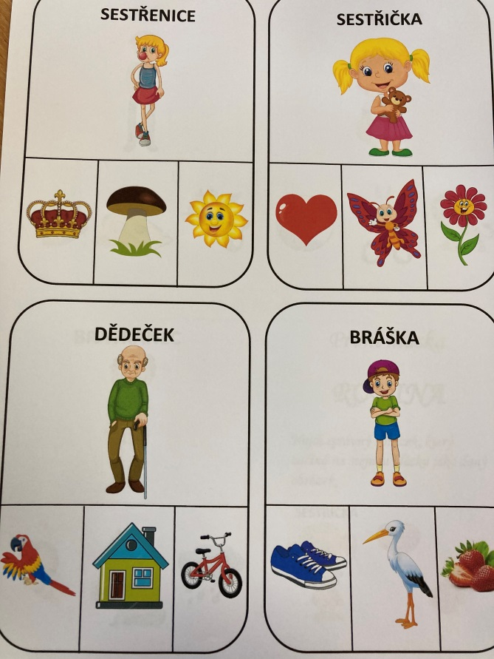

Slabikování
Každý obrázek vytleskejte a spočítejte na kolik je slabik. Po vytisknutí děti mohou vybarvit daný počet puntíků. Pokud není možnost vytisknutí, děti mohou počet znázornit na prstech.
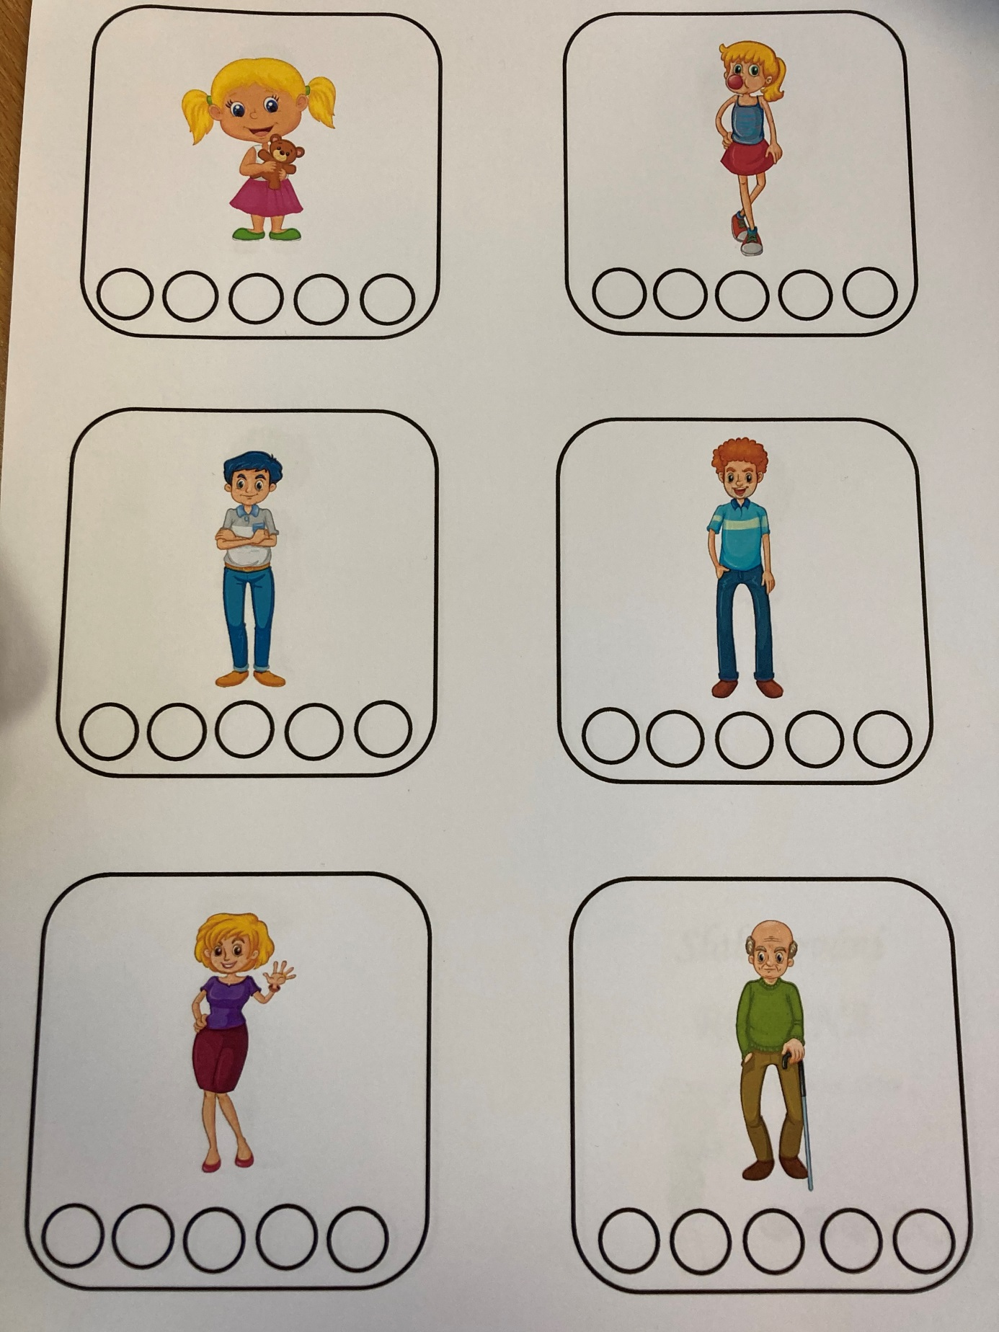

Předmatematické dovednosti
Najdi správný počet (puntíků, počet na prstech) podle toho kolik je na obrázku rodinných členů.
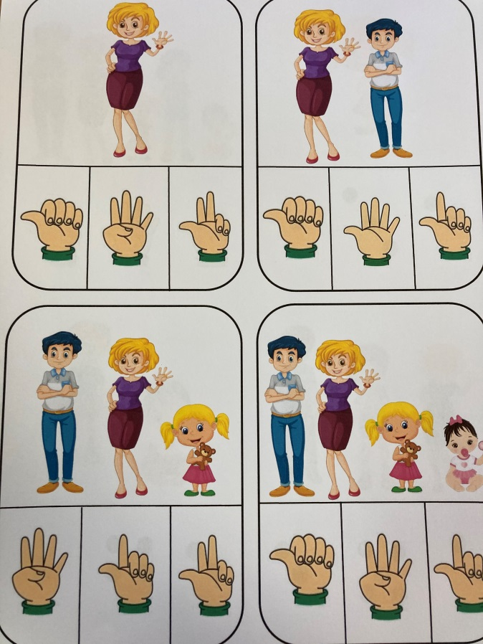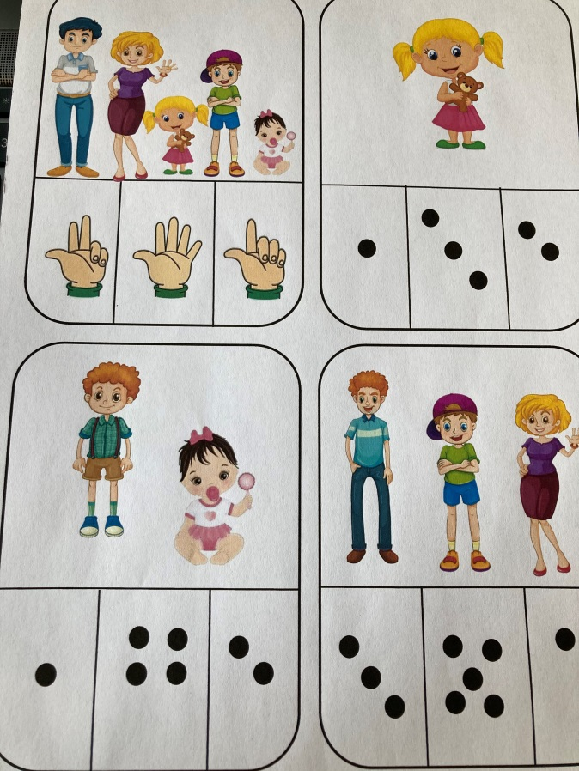
Básnička : Moje rodina a já
Tu je taťka a tu mamka,
Malý bratr, babi, děda,
Kdo tu chybí, kde jsem já?
To nevadí, žádná chyba
Tři roky už přece mám,
Dokreslím se rychle sám.
A teď mám pro vás děti úkol: vezměte si papír nebo vytištěný list a k tomu pastelky a nakreslete sebe. Kdo bude chtít může nakreslit celou svoji rodinu . Budeme moc rádi když nám obrázek pošlete, nebo donesete do MŠ
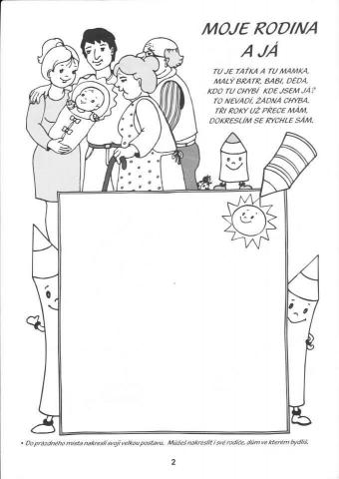
Grafomotorika
Prstíkem obtáhněte cestičku mezi dětmi, kdo má možnost může vytisknout a obtáhnout pastelkou.

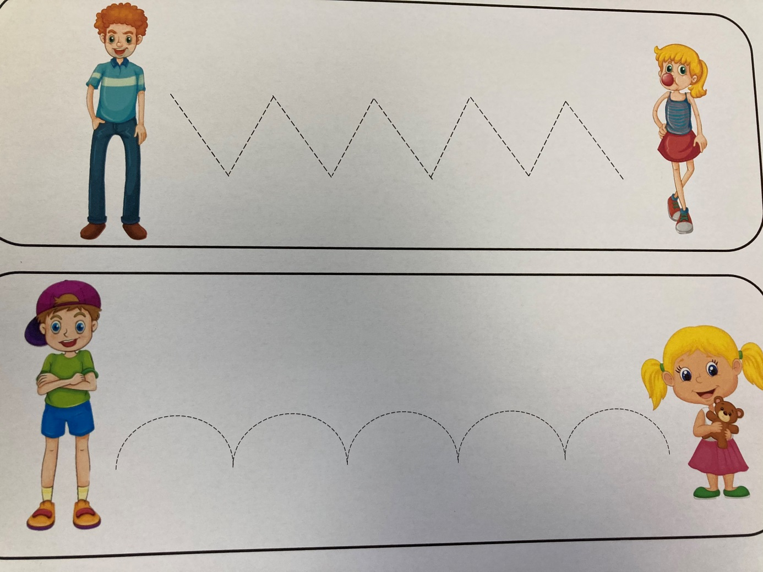

Pozornost : najdi obrázek, který ve spodní tabulce chybí
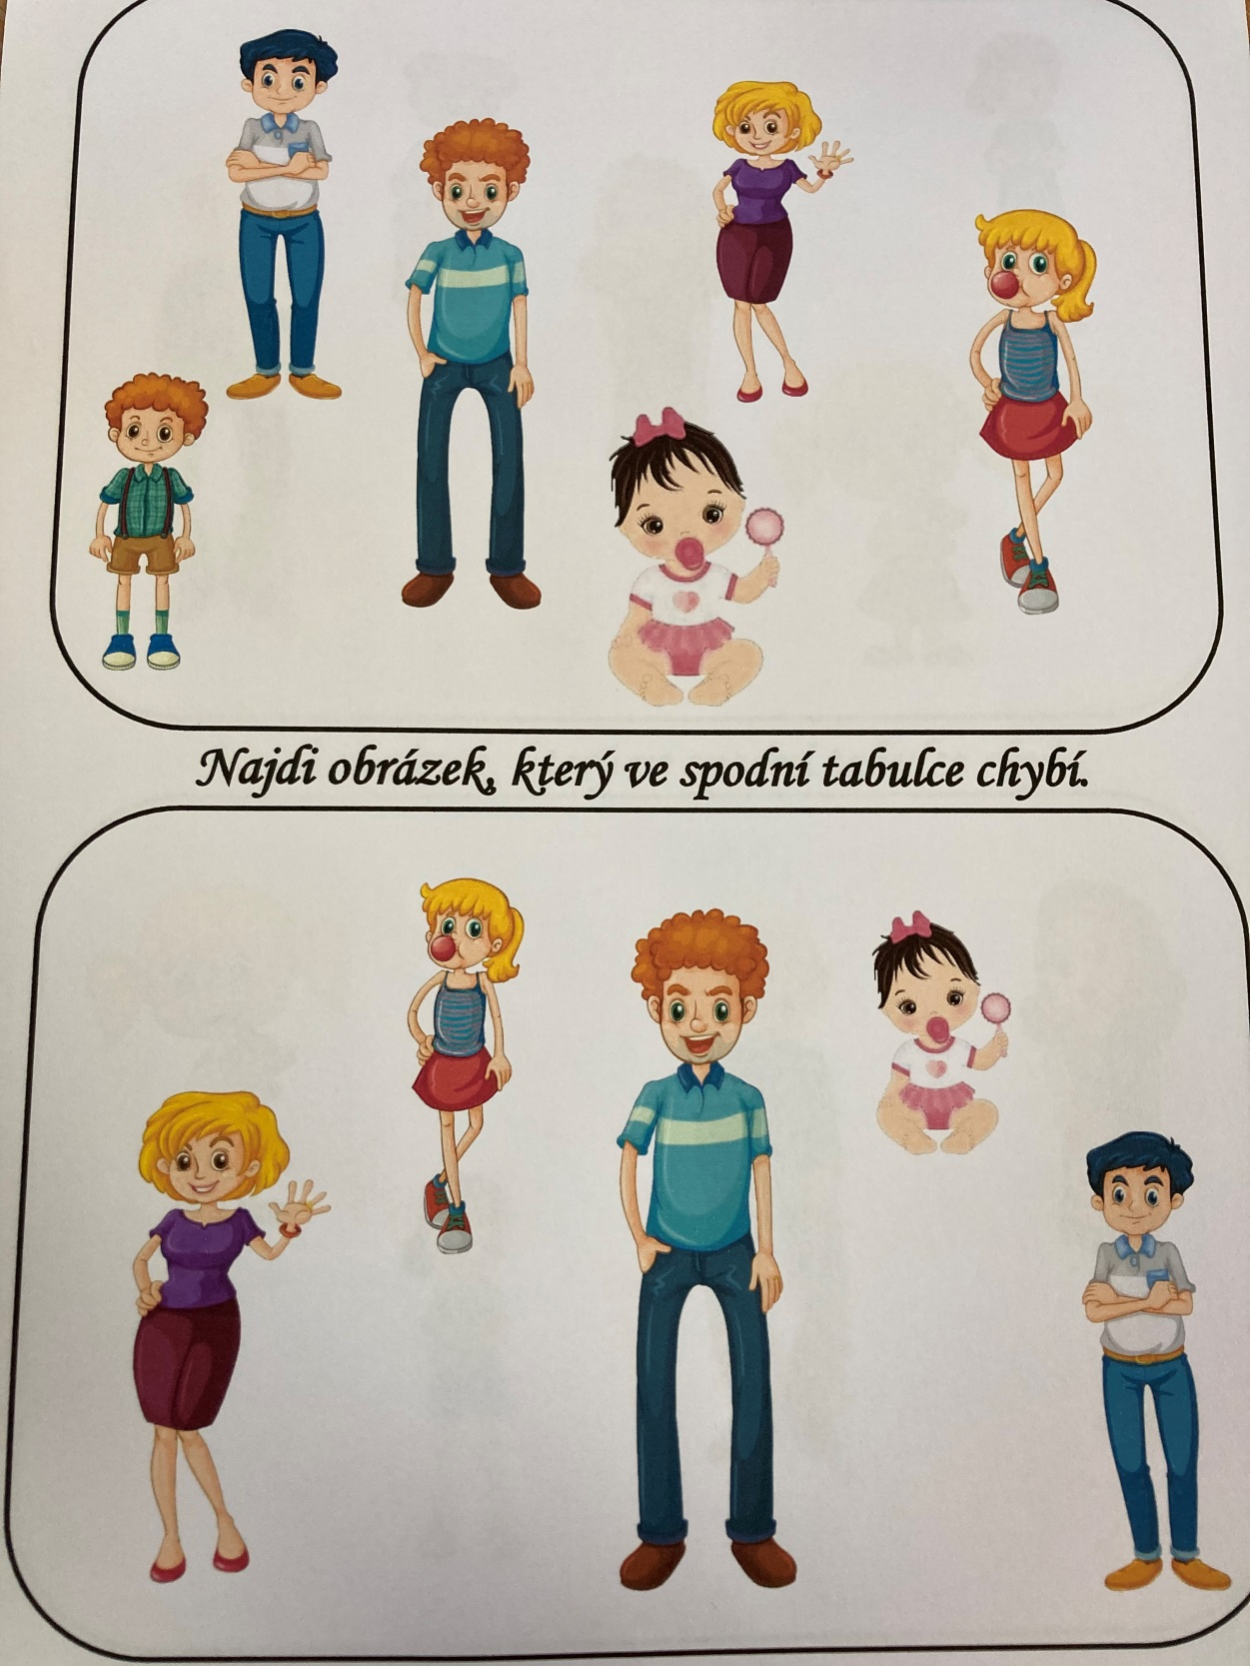

Své výrobky nám můžete posílat na email n.lelkova@email.cz.
Těší se na vás třídní učitelky Lada a Natálka , Monča s Pájou 😊 a Janička s Dášou 😊
RÁMCOVÝ CÍL: Rozvoj základních kulturně společenských postojů, návyků a dovedností dítěte, rozvoj schopností projevovat se autenticky, chovat se autonomně, prosociálně a aktivně se přizpůsobovat spol. prostředí a zvládat jeho změny.

